Домашнее задание

Тема недели: «Мир природы».
14.05.18г.-18.05.18г.
Воспитатель: Мелащенко Л.А.

Цели:
-Воспитание бережного отношения к животным.
-Формирование представлений детей о домашних и диких животных (птицах): почему они так называются, их детеныши, где живут, чем питаются.
-Знакомство с характерными особенностями следующих друг за другом времен года и теми изменениями, которые происходят в связи с этим в жизни и деятельности взрослых и детей.
-Формирование представлений о простейших взаимосвязях в живой и неживой природе.
-Знакомство с правилами поведения в природе (не рвать без надобности растения, не ломать ветки деревьев, не трогать животных и др.).


Рекомендации для родителей:
-рассмотреть иллюстраций с изображением явлений природы, животных;
-рассмотреть игрушки, изображающие домашних и диких животных;
-подготовить рассказ с ребенком о питомце;
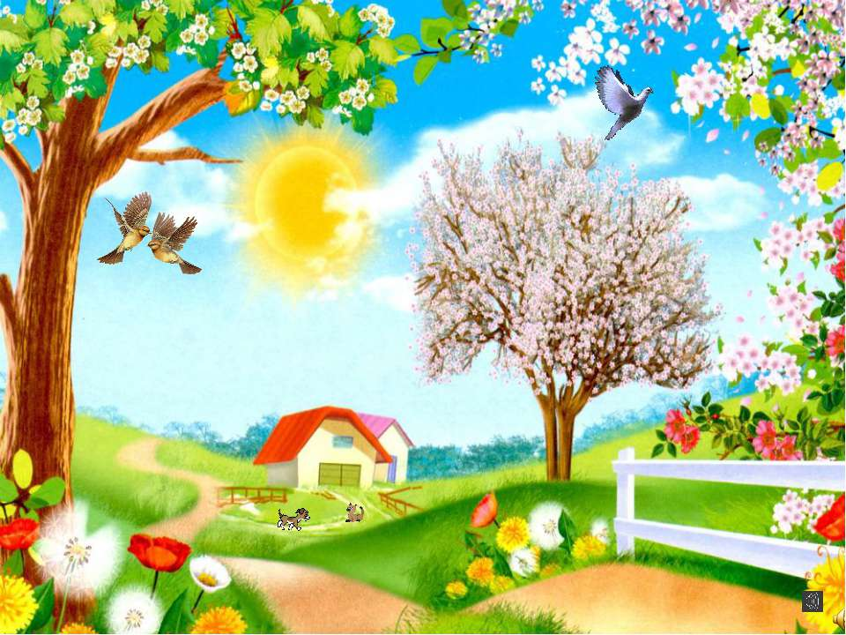
-прочитать народные сказки в обр. Ю. Ванага: «Лиса и заяц», «Рукавичка», «Лесной мишка и проказница мышка»;
-подготовить фотографии своих домашних питомцев для выставки «Наши домашние любимцы»;
-понаблюдать за птицами на прогулке;
-привлечь к уходу за домашним питомцем (налить молоко, положить в тарелочку корм и т.д.);
-изготовить маску для игры – драматизации, формировать позицию помощника.

Стихи для чтения и заучивания наизусть

Девятнадцать гусениц
Под листом капустным
Обживали новый дом,
Очень, очень вкусный.
Прогрызали окна спешно
Двери и ходы, конечно.
Так прилежно обживали,
Что свой дом совсем сжевали.
Где вчера росла капуста —
Там теперь на грядке пусто.
Т. Крюкова

МУРАВЬИ
В лесу мурашки-муравьи
Живут своим трудом,
У них обычаи свои
И муравейник — дом.
Миролюбивые жильцы
Без дела не сидят:
С утра на пост бегут бойцы,
А няньки в детский сад.
Рабочий муравей спешит
Тропинкой трудовой,
С утра до вечера шуршит
В траве и под листвой.
С. Михалков

ПЧЁЛКА
Села пчёлка на цветок,
Опустила хоботок,
Подлетает к ней комар:
—Что ты ищешь там?
—Нектар.
—А тебе не надоело? Не наскучило искать?
—Нет! Тому, кто занят делом,
Просто некогда скучать!
Г. Ладонщиков

БАБОЧКА
Белыми крыльями
Машет капустница.
Только поднимется —
Тут же опустится.
Носиком водит
По краю ромашки:
Мёд или чай
В этой беленькой чашке?
Г. Глушнев

Загадки

Цели: развивать слуховое внимание, учить связному монологическому высказыванию (толкование загадки).
Ход игры. Воспитатель загадывает загадку, дети отгадывают. Один из ребят объясняет её смысл. Остальные дополняют.

Шевелились у цветка Домовитая хозяйка
Все четыре лепестка. Полетает над лужайкой,
Я сорвать его хотел — Похлопочет над цветком —
Он вспорхнул и улетел. Он поделится медком.
(Бабочка) (Пчела)

В лесу у пня — На ромашку у ворот
Суета, беготня, Опустился вертолёт,
То народ рабочий Золотистые глаза.
Снует и хлопочет. Кто же это?
(Муравейник) (Стрекоза)

